Экспериментальные данные о значениях переменных х и у приведены в таблице.
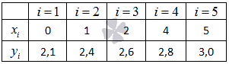
В результате их выравнивания получена функция
Используя метод наименьших квадратов , аппроксимировать эти данные линейной зависимостью y=ax+b (найти параметры а и b). Выяснить, какая из двух линий лучше (в смысле метода наименьших квадратов) выравнивает экспериментальные данные. Сделать чертеж.

